**Ejemplar: Optimizar un informe para móviles**

**Resumen**

En el ejercicio *Optimización de un* informe para móviles, puso en práctica sus conocimientos sobre cómo optimizar un informe para móviles en Power BI

Su objetivo para este ejercicio era completar las siguientes tareas

* Revisar la disposición y el diseño actuales de la página de un informe
* Optimizar el informe para dispositivos móviles.
* Formatear las propiedades móviles de los elementos visuales

Esta lectura proporciona una guía paso a paso para completar estas tareas, acompañada de capturas de pantalla para facilitar la comparación con su propia copia.también puede revisar el vídeo [*Optimización del diseño*](https://www.coursera.org/learn/creative-designing-in-power-bi/lecture/M4duD/optimize-a-dashboard-for-mobile-phones) del informe para móviles [.](https://www.coursera.org/learn/creative-designing-in-power-bi/lecture/M4duD/optimize-a-dashboard-for-mobile-phones)

[Optimizing a report for mobile](https://d3c33hcgiwev3.cloudfront.net/B-F8CS8DQZCh0sdZZNM14A_9ba734139f1e4fc19c663168be76bce1_Optimising-a-report-for-mobile-C6M2L1-Item-10-1-.pbix?Expires=1722384000&Signature=cS~HqZWVK2VIEfFg8wQw-E~7d471dimOLxXQDOleZ~zybfZrpCZglIbx9cnhbYyDnz92vY9AuUvJTRE3isnpEJ5JyYOrtI8Bs4kVkIhl75ryR13gXIvjLJFkWTxwE799KAkkMB3DTYkKpNjX9bTXkliEEGFSrPGSwPBOIK~~jnI_&Key-Pair-Id=APKAJLTNE6QMUY6HBC5A" \t "_blank)

[PBIX File](https://d3c33hcgiwev3.cloudfront.net/B-F8CS8DQZCh0sdZZNM14A_9ba734139f1e4fc19c663168be76bce1_Optimising-a-report-for-mobile-C6M2L1-Item-10-1-.pbix?Expires=1722384000&Signature=cS~HqZWVK2VIEfFg8wQw-E~7d471dimOLxXQDOleZ~zybfZrpCZglIbx9cnhbYyDnz92vY9AuUvJTRE3isnpEJ5JyYOrtI8Bs4kVkIhl75ryR13gXIvjLJFkWTxwE799KAkkMB3DTYkKpNjX9bTXkliEEGFSrPGSwPBOIK~~jnI_&Key-Pair-Id=APKAJLTNE6QMUY6HBC5A" \t "_blank)

**Paso 1: Descargue el archivo de Power BI**

Descargue el archivo Optimización de *un informe para móviles.pbix*, que utilizará en este ejercicio

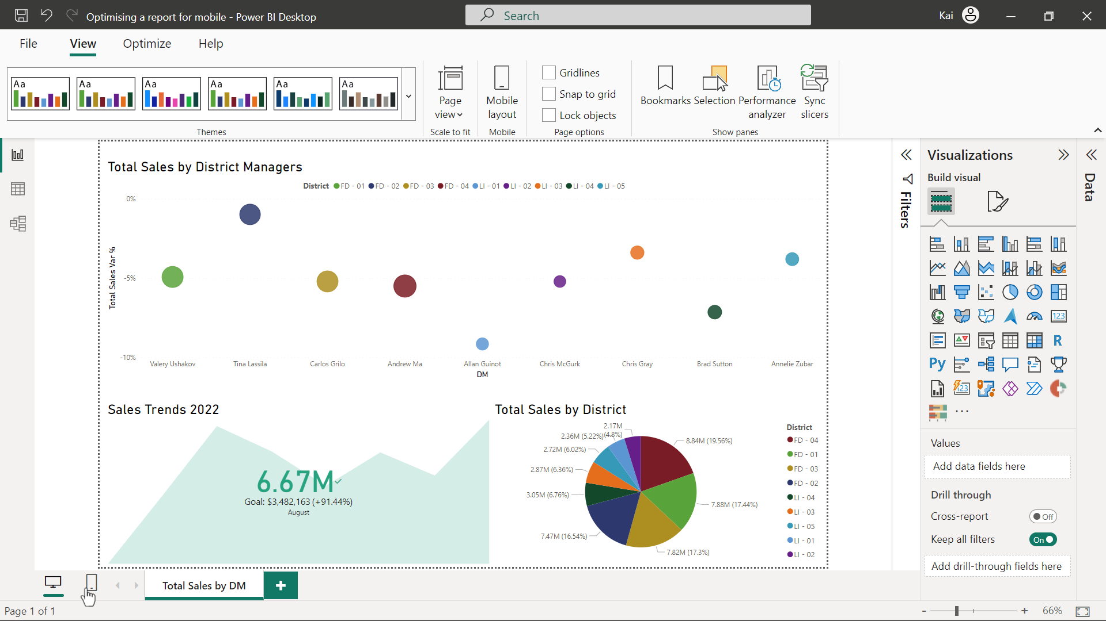

**Paso 2: Revise el diseño del informe**

* El informe contiene tres elementos visuales. Un gráfico circular que representa las ventas de varios distritos, un gráfico de burbujas que muestra el rendimiento de las ventas de los directores de distrito y un indicador clave de rendimiento (KPI) que muestra las ventas frente a los valores objetivo.según la información presentada, el visual de KPI contiene la información más valiosa sobre el progreso de las ventas, seguido de un gráfico de burbujas y, por último, un gráfico circular

**Paso 3: Desplazar y dar formato al gráfico de KPI**

1. Necesita navegar a **Diseño móvil** en la cinta de **vista** de Power BI que abre un lienzo móvil.

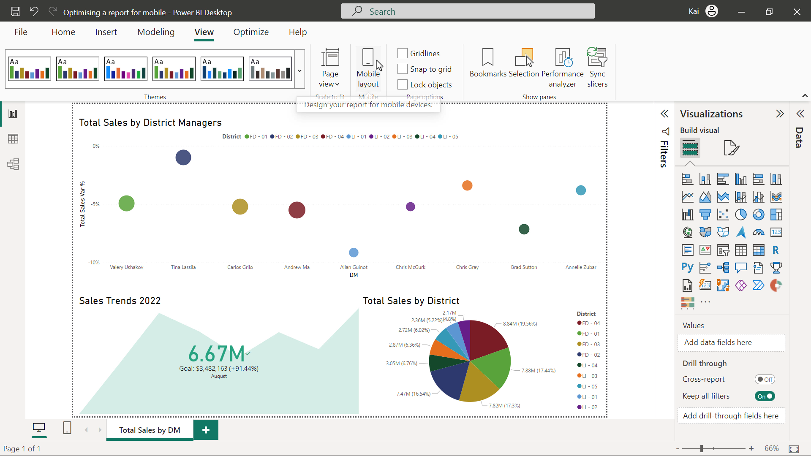

A continuación, debe arrastrar y soltar el primer gráfico (un KPI) del panel **Visuales de página** al lienzo de diseño móvil.

Puede desplazar el gráfico de KPI en la parte superior de la página y deberá reescalar y reposicionar el gráfico para que se ajuste a las dimensiones de la pantalla móvil.

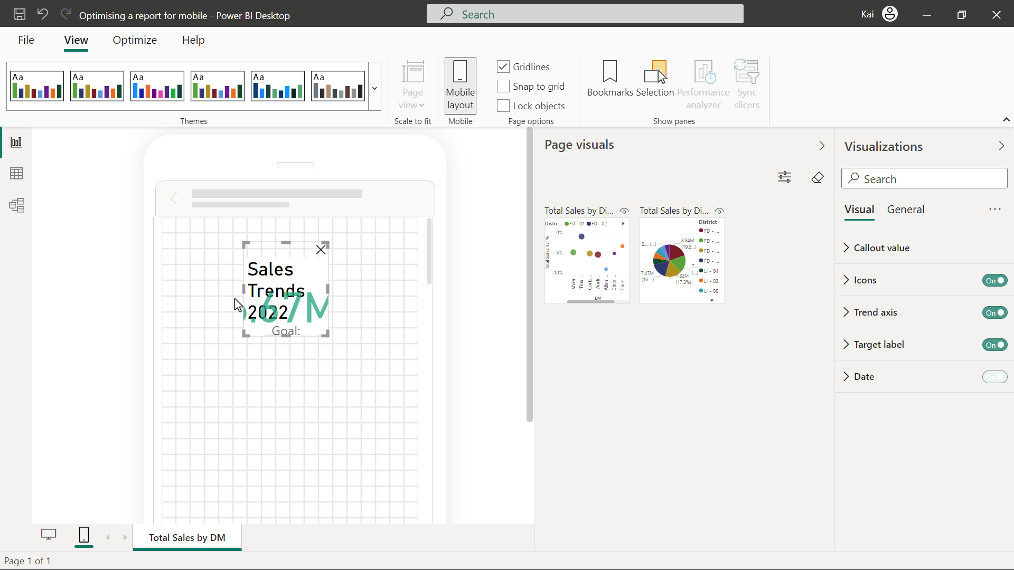

2. Una vez que mueva el gráfico KPI al lienzo de la pantalla móvil, tanto el título como los valores del gráfico parecerán demasiado grandes para una pantalla pequeña. Debe ir a **Visualización > General** y cambiar el tamaño de la fuente a **12**. Para dar formato al valor, vaya a Visualización > **Visual**, amplíe el valor de **llamada** y cambie el tamaño de la fuente a **32**. Desplácese más abajo en la sección del valor de llamada, expanda la **etiqueta del** objetivo y reduzca el tamaño del objetivo a **10**.

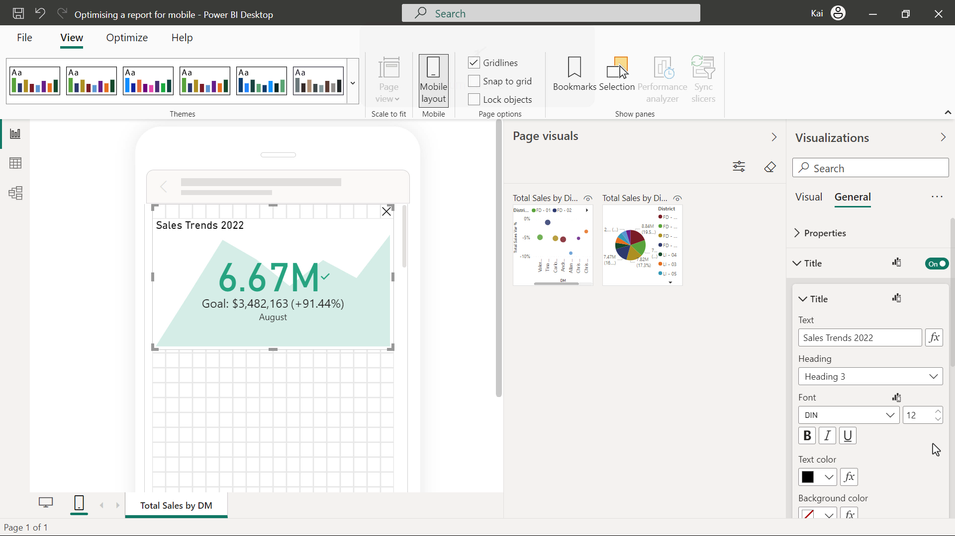

**Paso 4: Mueva y formatee el gráfico de burbujas**

1. A continuación, arrastre y suelte el gráfico de burbujas en el panel de diseño móvil de Power BI. Deberá reposicionar y reescalar el visual bajo el gráfico de KPI para que se ajuste a la pantalla

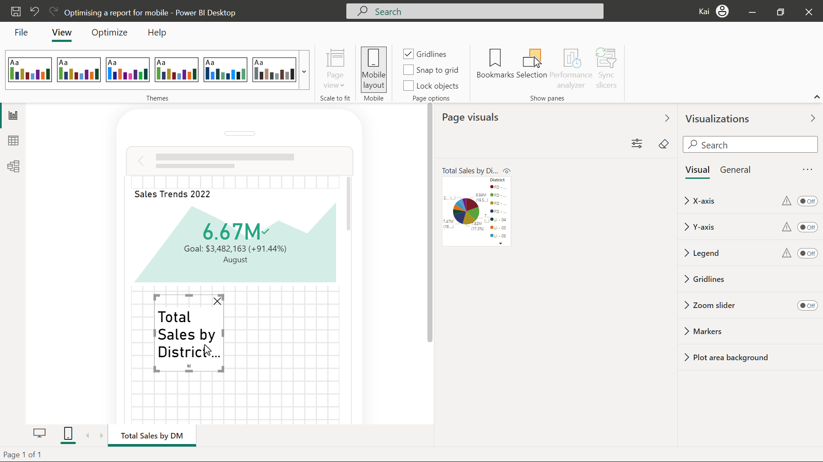

2. Después de pasar al lienzo móvil, el gráfico necesita algunos ajustes de formato: la **etiqueta del eje x**, el **tamaño de la fuente de la etiqueta del eje y** y el **tamaño de la fuente del título** . Debe ajustar estos tamaños de fuente para que el formato sea coherente.

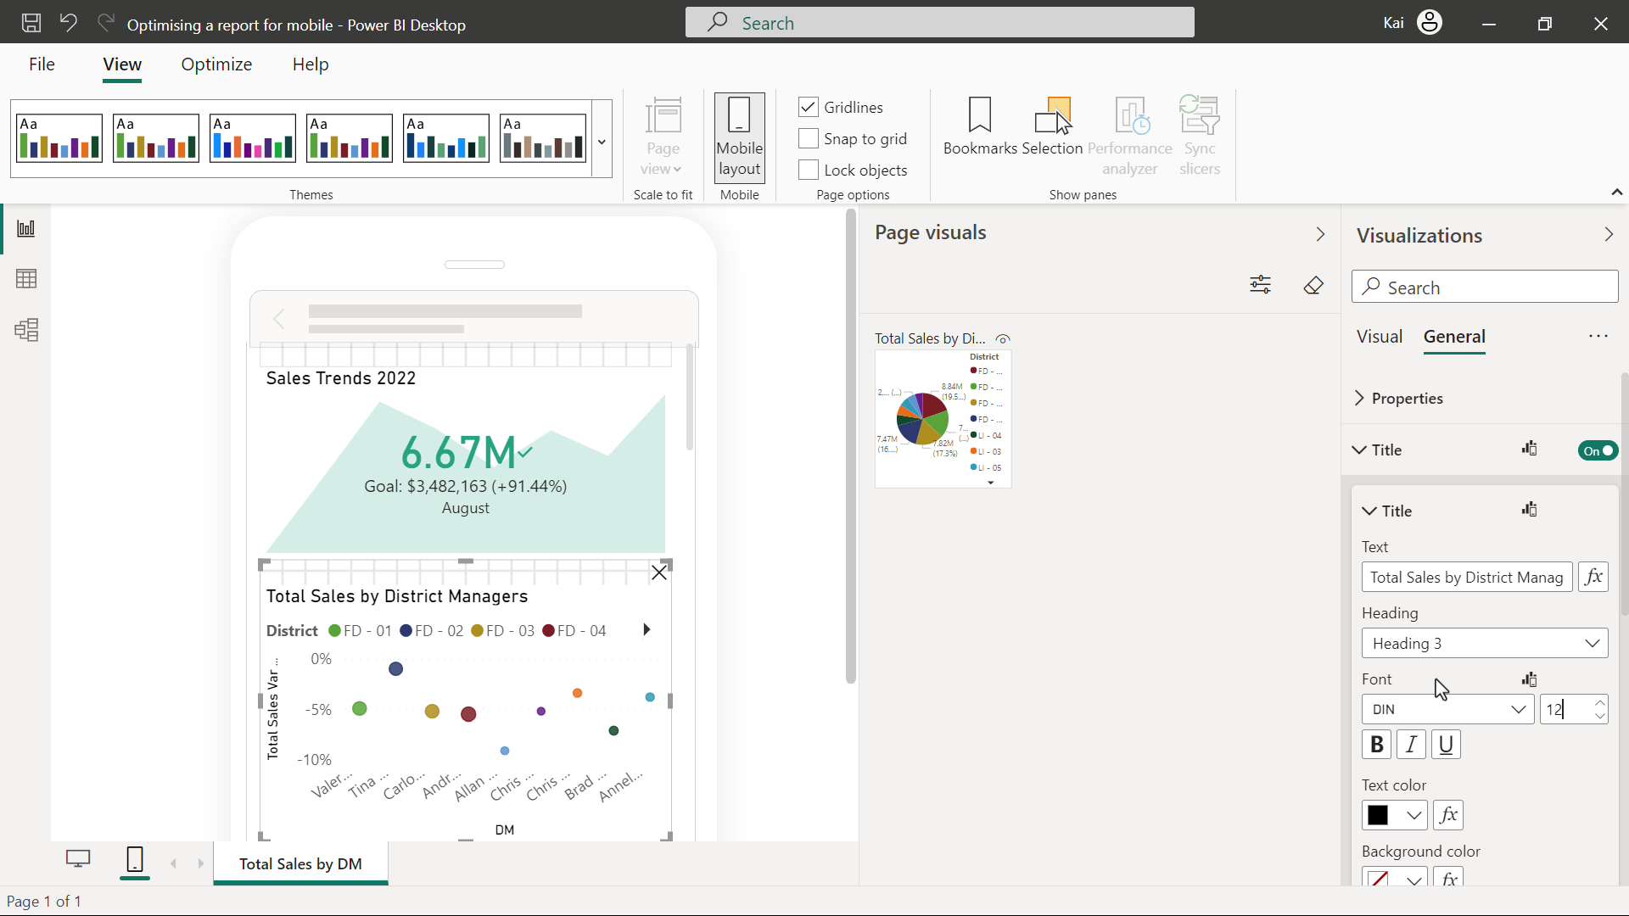

También puede **desactivar** el **botón de alternancia del título de la leyenda**.

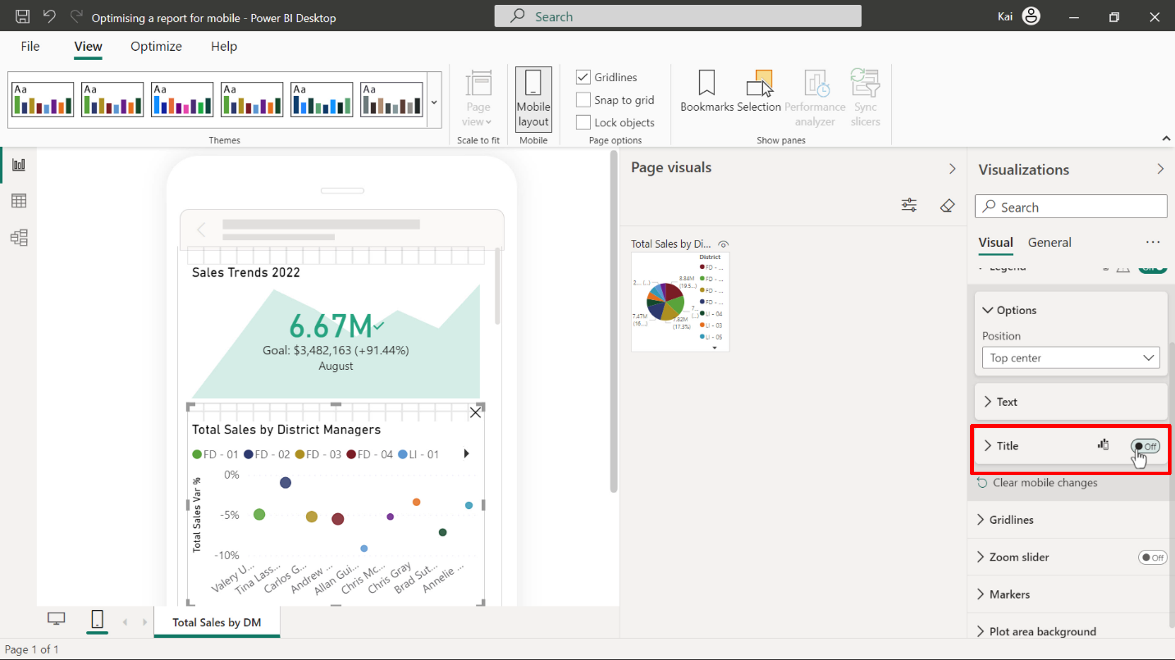

**Paso 5: Mueva y formatee el gráfico circular**

1. Por último, arrastre y suelte el gráfico circular en el panel de diseño móvil de Power BI.

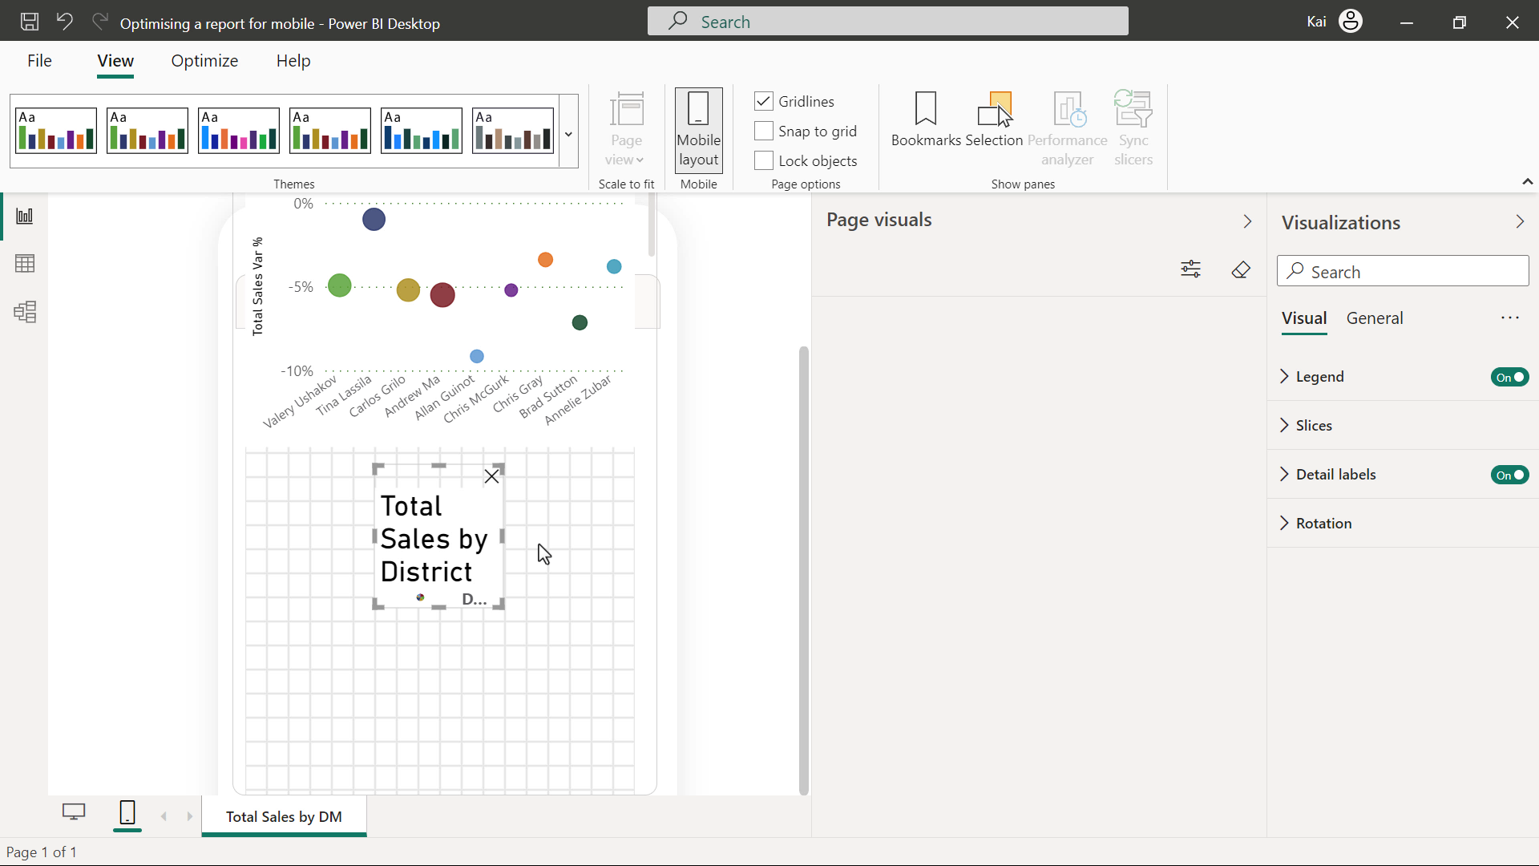

Deberá reposicionar y reescalar el visual debajo del gráfico de burbujas para que ocupe toda la pantalla

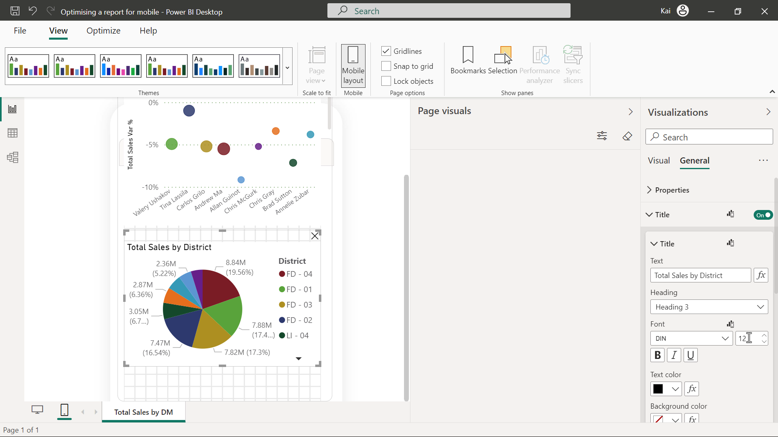

2. Después de pasar al lienzo móvil, el gráfico circular parece un poco desordenado y, por lo tanto, necesita algunos ajustes de formato. Reduzca el **tamaño de la fuente del título** del gráfico y coloque el **título de la** leyenda en posición **desactivada**.

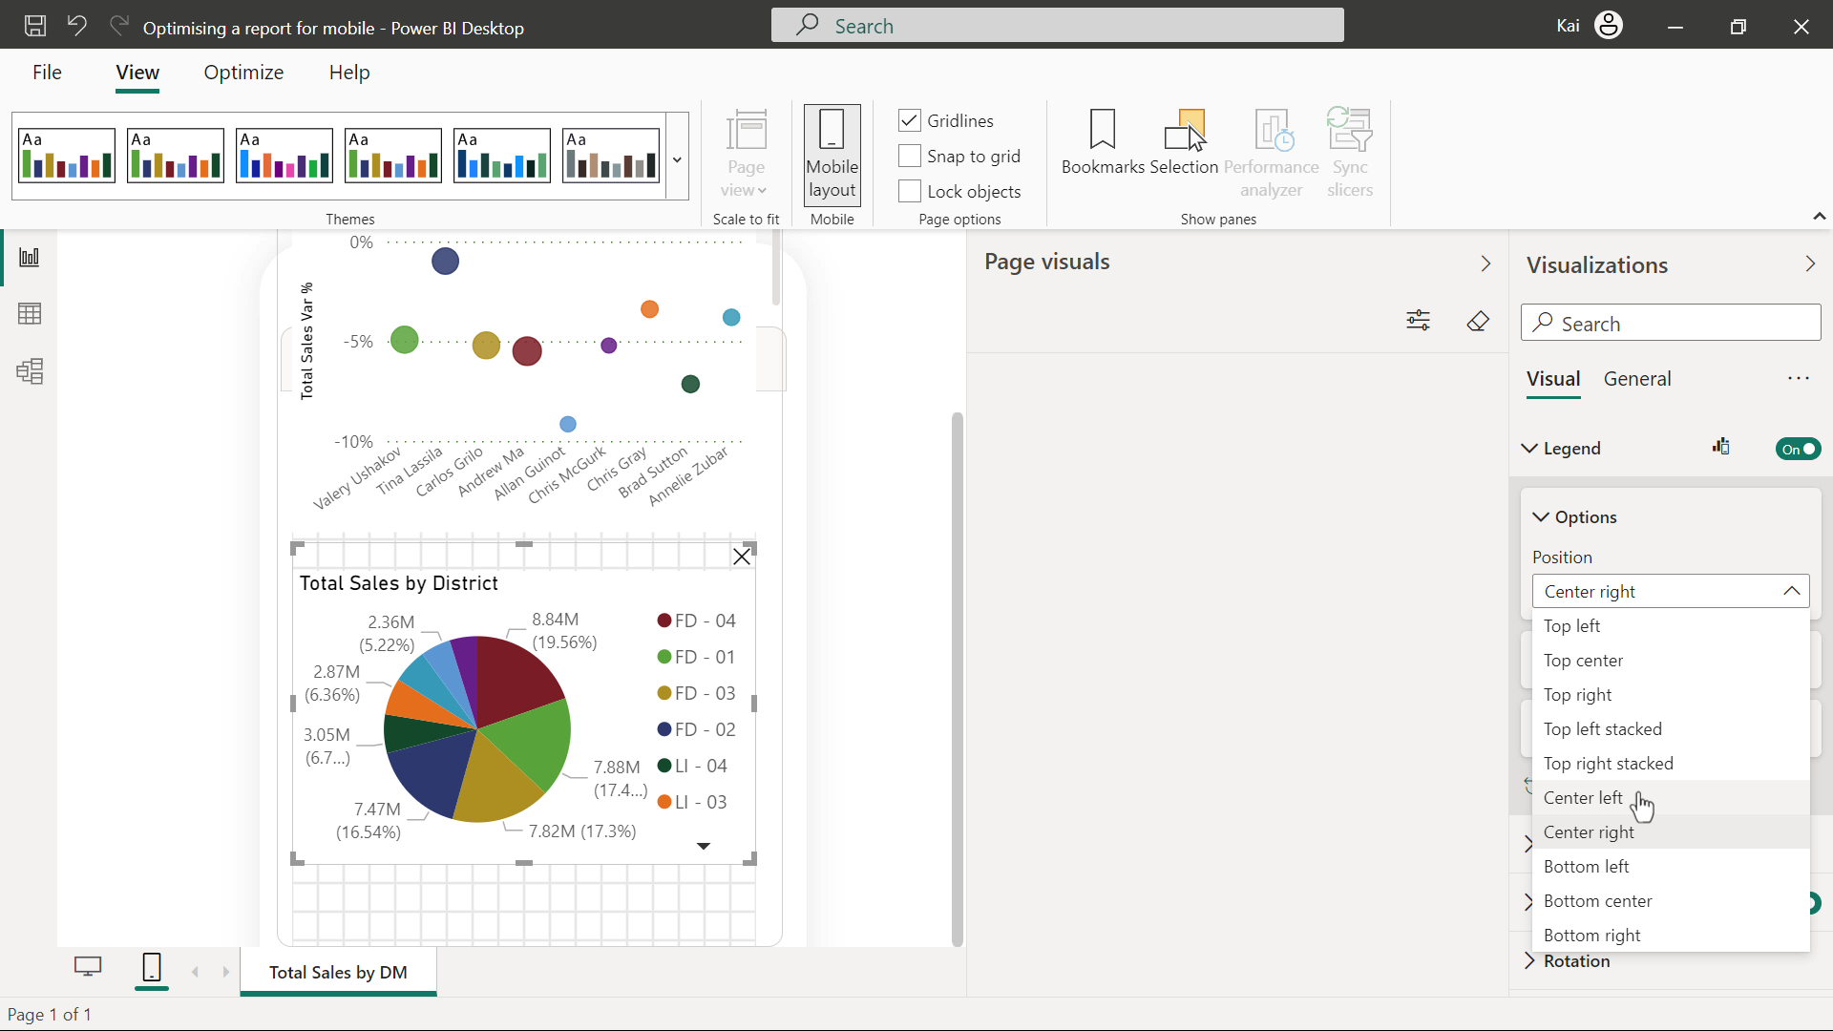

Los valores de los datos en las rebanadas del gráfico circular no son fácilmente legibles. Vaya a **Visual**, expanda **las etiquetas de datos** y en el desplegable de **contenido de la etiqueta** seleccione **Valor de los datos**. Esto eliminará el desorden visual de las rebanadas del gráfico circular.

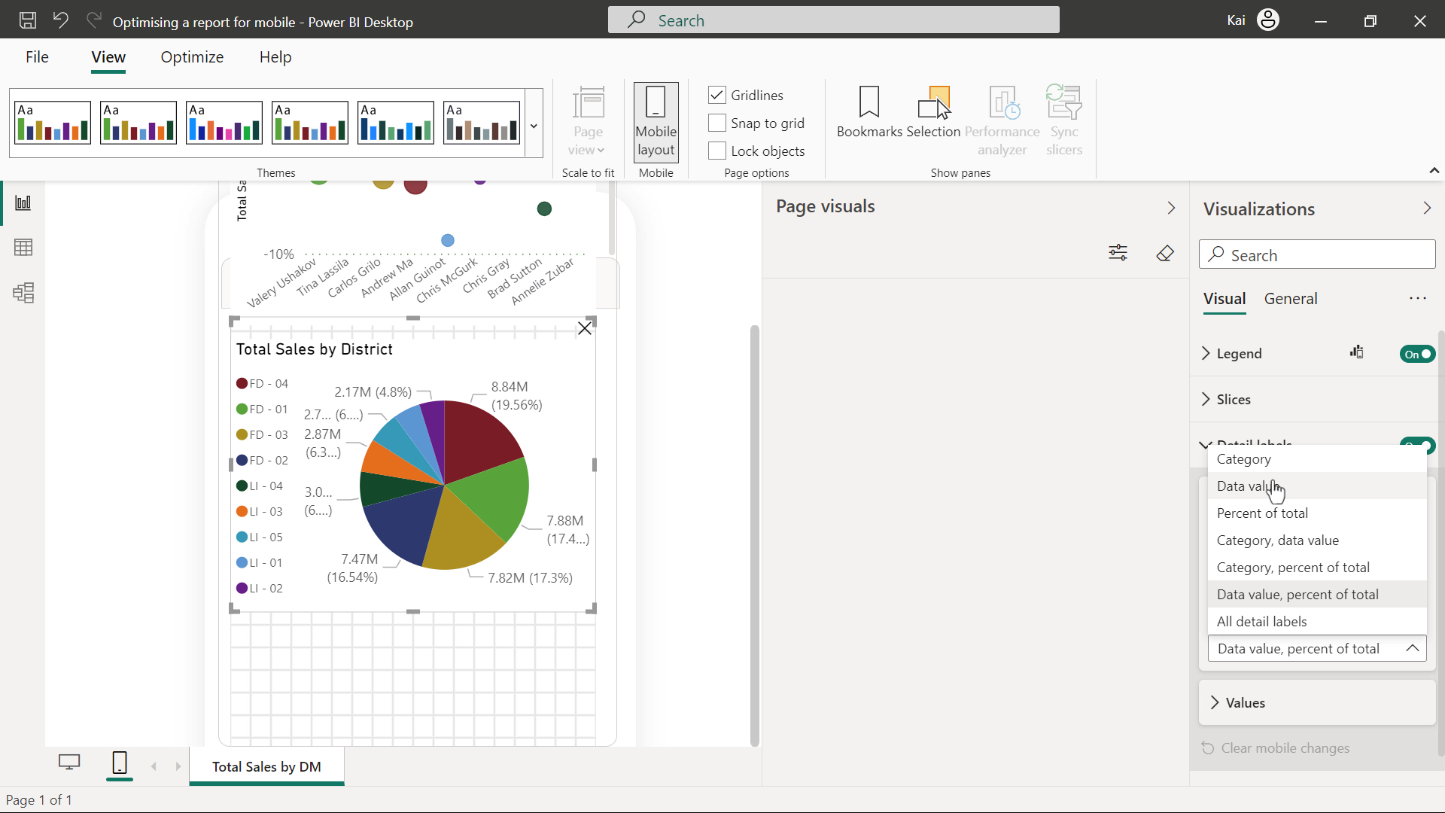

Después de realizar los cambios en los visuales, puede seleccionar el icono de escritorio de la esquina inferior izquierda de la interfaz de Power BI para volver a la vista de escritorio del informe y confirmar que los cambios que realizó para móviles no afectaron a la versión original del informe.

Su informe completado debería parecerse a las imágenes siguientes.

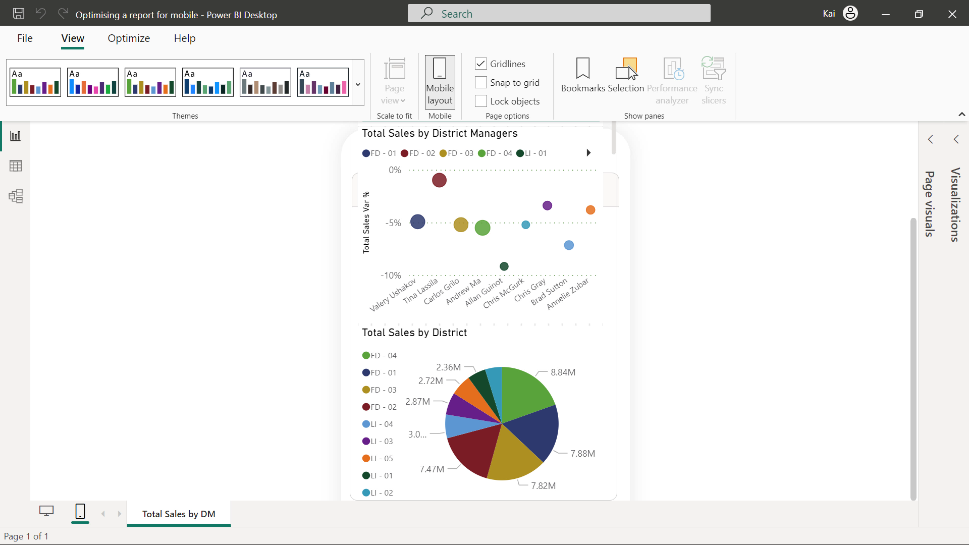

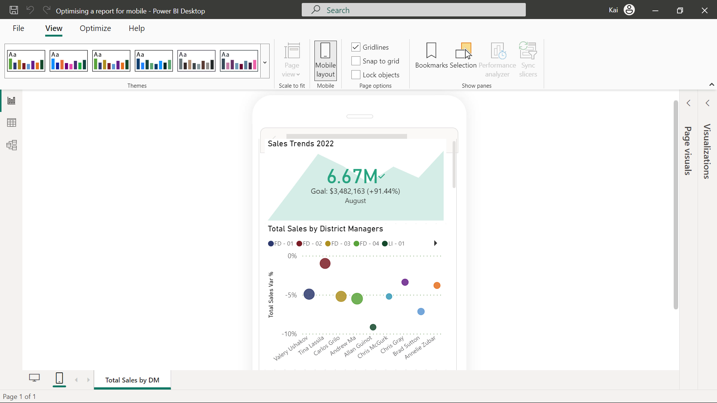

**Paso 6: Guarde el proyecto de Power BI**

* Guarde su proyecto Power BI en su ordenador local.

Asegúrese de proporcionar una ruta adecuada a la ubicación del archivo.

**Conclusión**

Con estos pasos, ha optimizado y formateado con éxito el informe de Microsoft Power BI para dispositivos móviles.